

ACTIVIDADES: COMPRENDIENDO LAS FRACCIONES (I)

- Pinta las figuras que están divididas en partes iguales:

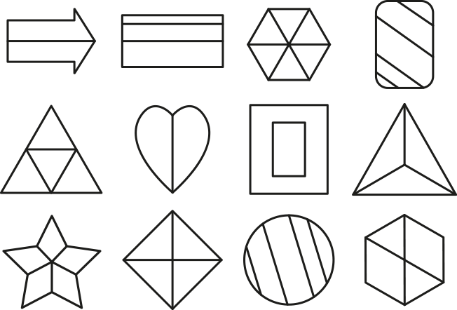

- Completa los espacios en blanco:

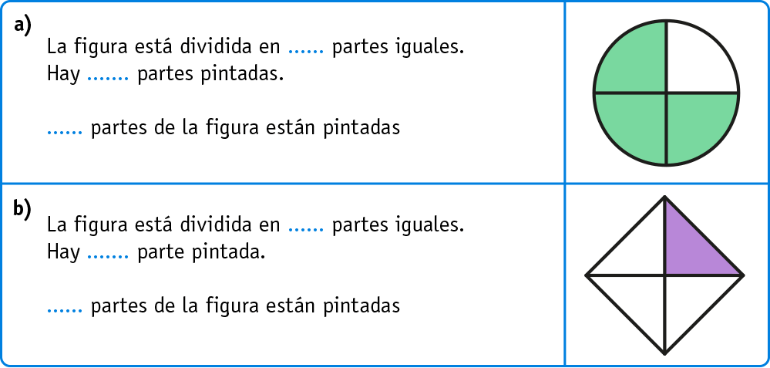

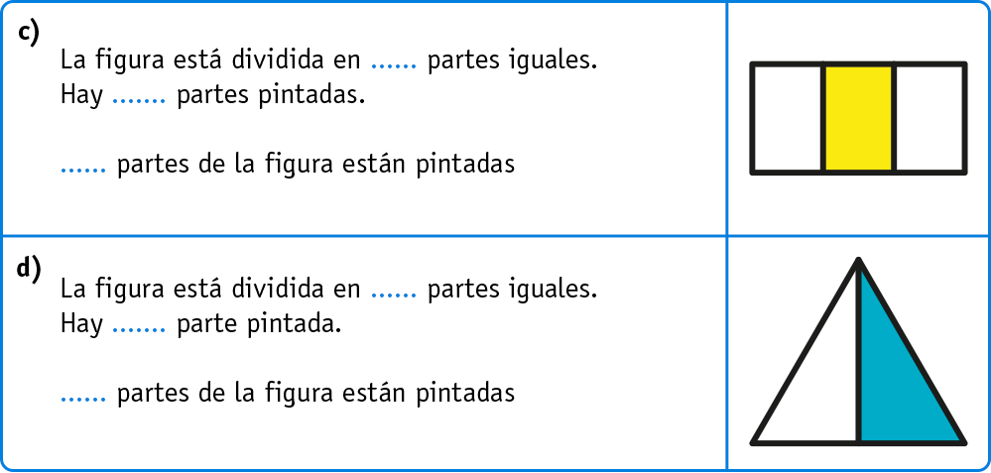

- Marca con una cruz el dibujo donde la parte pintada corresponda a la fracción escrita en palabras:

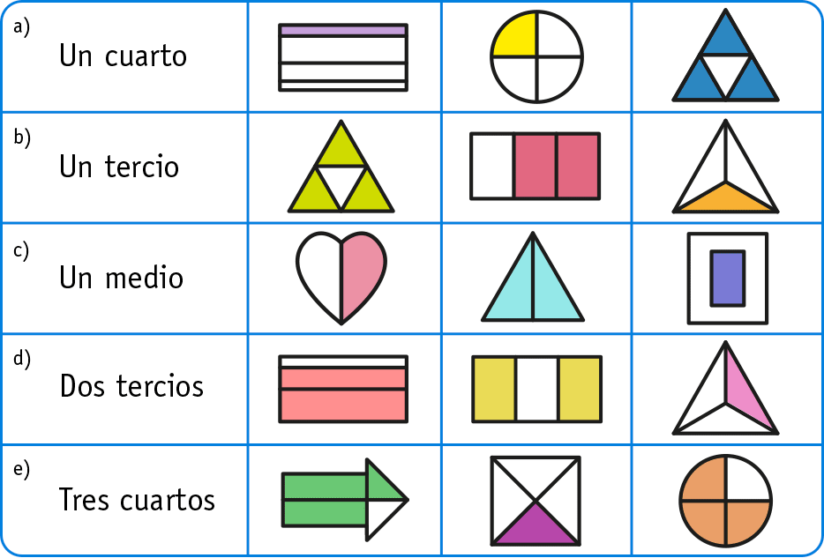

- Pinta las partes de cada figura y que corresponda a la fracción escrita en palabras:

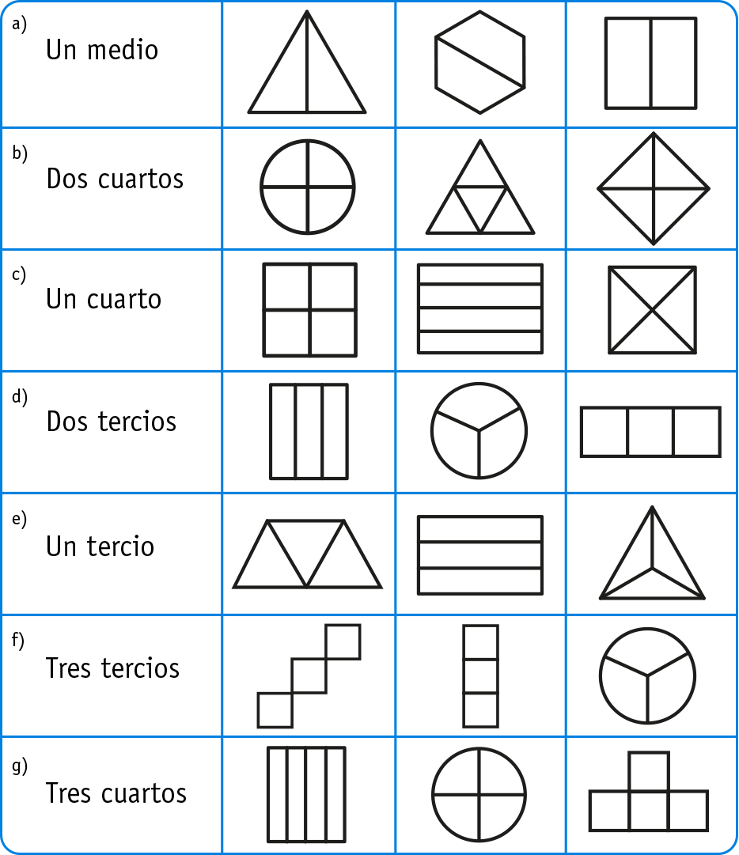

Elaborado por: Fabiola Sotelo A.

